Лабораторная работа №2. Коммуникация в многоконтейнерных системах
Студент: Аллаков Хыдыр Батырович
Группа: 13
Цель работы: Проектирование распределенных систем и реализация коммуникации между их компонентами.
Задание 1. Разработка простейшего распределенного приложения (Вариант 1)
Описание решения: Разработаны два Python-приложения, которые общаются через общие папки (bind mounts) по схеме, описанной в задании. Программа 1 ищет самый большой файл в /var/data и копирует его в /var/result/data.txt. Программа 2 читает этот файл, находит произведение первого и последнего числа и сохраняет результат в /var/result/result.txt.
Код worker1/app.py:
python
import os
import shutil

def main():
data_dir = '/var/data'
result_dir = '/var/result'

files = [os.path.join(data_dir, f) for f in os.listdir(data_dir) if os.path.isfile(os.path.join(data_dir, f))]

if not files:
print("Файлы не найдены в /var/data")
return

largest_file = max(files, key=os.path.getsize)
destination = os.path.join(result_dir, 'data.txt')

shutil.copy(largest_file, destination)
print(f"Самый большой файл '{os.path.basename(largest_file)}' скопирован в {destination}")

if __name__ == "__main__":
main()
Код worker2/app.py:
python
import os

def main():
data_file = '/var/data/data.txt'
result_file = '/var/result/result.txt'

if not os.path.exists(data_file):
print(f"Файл {data_file} не найден!")
return

with open(data_file, 'r') as f:
content = f.read()

numbers = []
for word in content.split():
try:
numbers.append(int(word))
except ValueError:
pass

if len(numbers) < 2:
print("В файле недостаточно чисел.")
return

first_num = numbers[0]
last_num = numbers[-1]
product = first_num * last_num

with open(result_file, 'w') as f:
f.write(str(product))

print(f"Первое число: {first_num}")
print(f"Последнее число: {last_num}")
print(f"Произведение: {product}")

if __name__ == "__main__":
main()
Файл compose.yaml:
yaml
version: '3.8'

services:
worker1:
build: ./worker1
volumes:
- ./data:/var/data
- ./result-1:/var/result

worker2:
build: ./worker2
volumes:
- ./result-1:/var/data
- ./result:/var/result
depends_on:
- worker1
Результат работы (сборка и запуск):
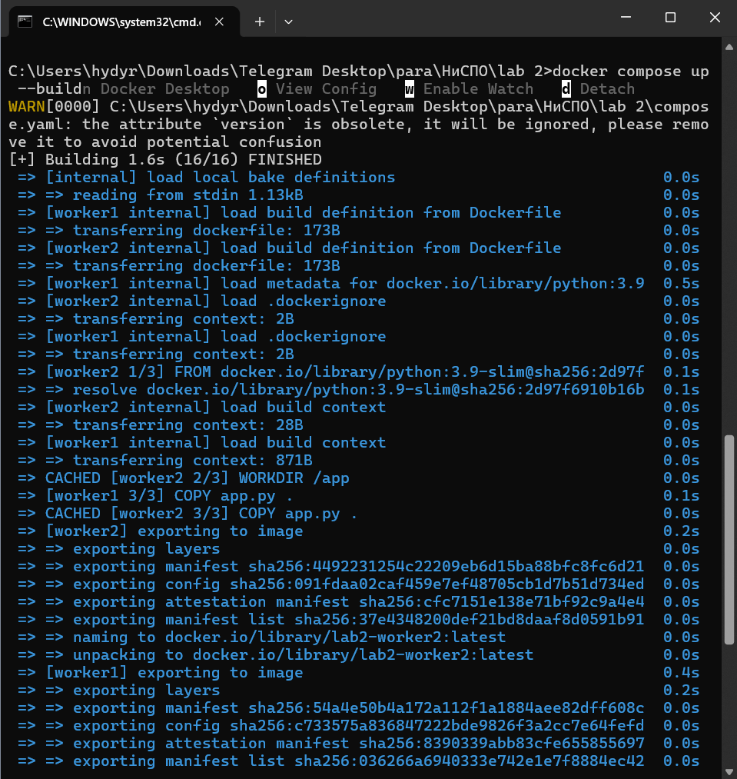
Результат работы (вывод программ):
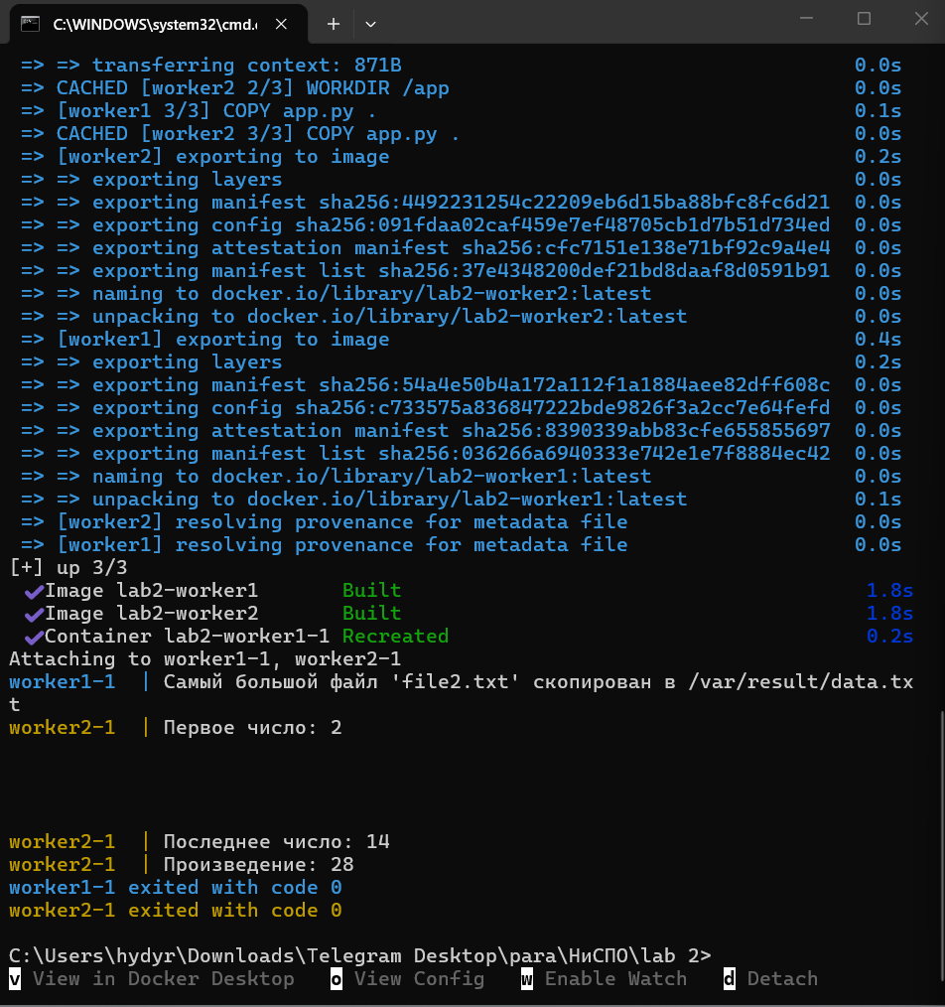
Упражнение 2.2. Асинхронная коммуникация на основе RabbitMQ
Настройка RabbitMQ:
Брокер сообщений был запущен через Docker Compose. Веб-интерфейс доступен по адресу http://localhost:15672 (логин: user, пароль: password).
Файл compose.yaml для RabbitMQ:
yaml
version: '3.8'

services:
rabbitmq:
image: rabbitmq:3-management
container_name: rabbitmq
ports:
- "5672:5672"
- "15672:15672"
environment:
RABBITMQ_DEFAULT_USER: user
RABBITMQ_DEFAULT_PASS: password
Запуск контейнера RabbitMQ:
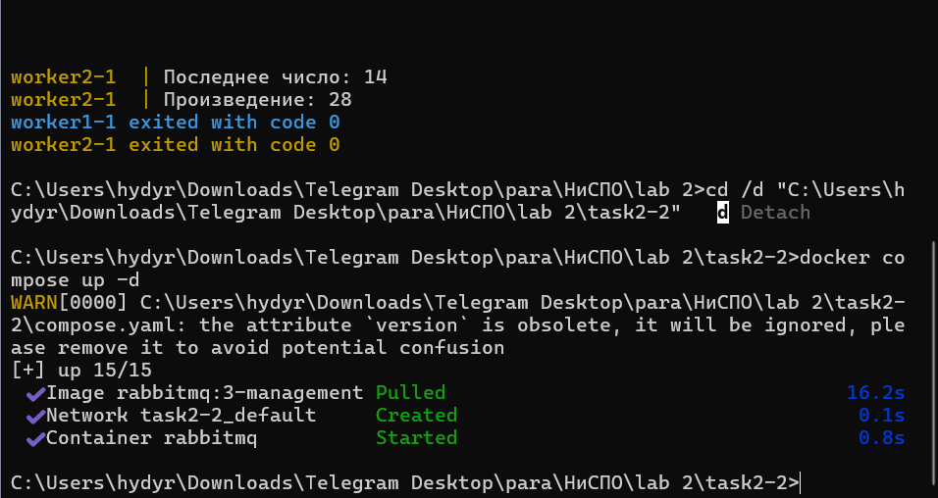
Веб-интерфейс RabbitMQ:
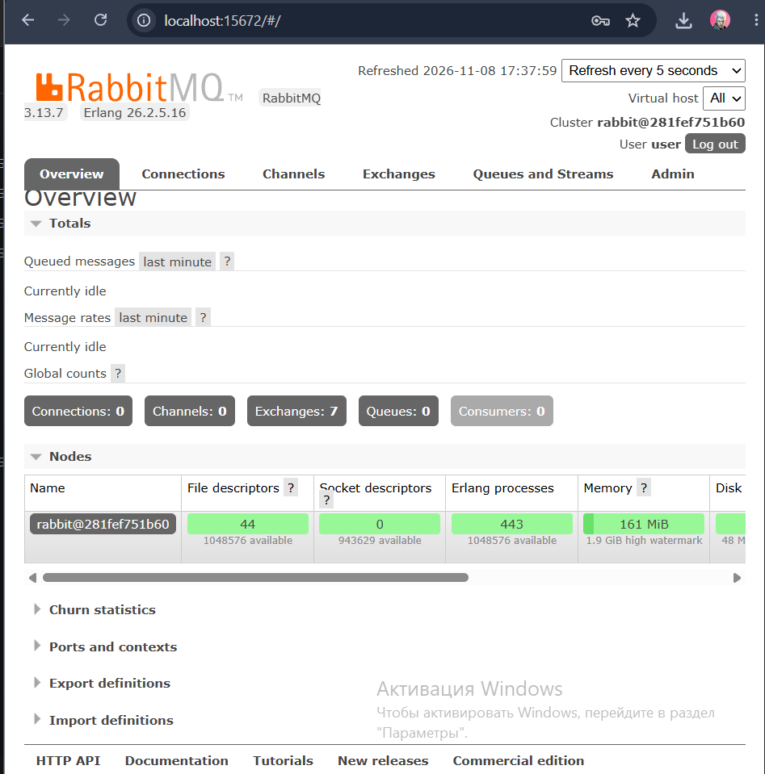
Урок 1. Hello World
Реализован простейший отправитель (send.py) и получатель (receive.py). Сообщение успешно доставлено.
Код send.py:
python
import pika

credentials = pika.PlainCredentials('user', 'password')
connection = pika.BlockingConnection(pika.ConnectionParameters('localhost', 5672, '/', credentials))
channel = connection.channel()

channel.queue_declare(queue='hello')
channel.basic_publish(exchange='', routing_key='hello', body='Hello World!')
print(" [x] Sent 'Hello World!'")
connection.close()
Код receive.py:
python
import pika

credentials = pika.PlainCredentials('user', 'password')
connection = pika.BlockingConnection(pika.ConnectionParameters('localhost', 5672, '/', credentials))
channel = connection.channel()

channel.queue_declare(queue='hello')

def callback(ch, method, properties, body):
print(f" [x] Received {body}")

channel.basic_consume(queue='hello', on_message_callback=callback, auto_ack=True)

print(' [*] Waiting for messages. To exit press CTRL+C')
channel.start_consuming()
Результат Урока 1:
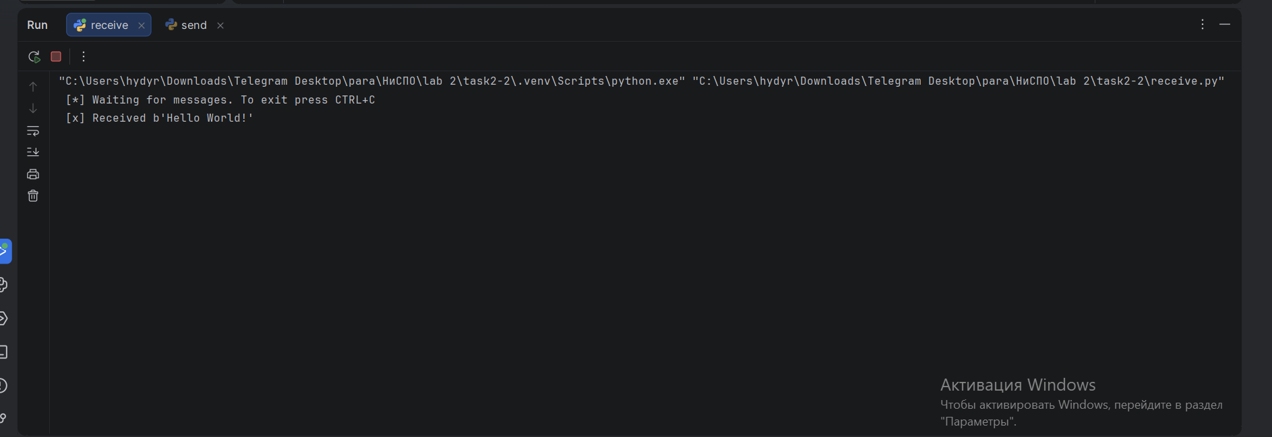
Урок 2. Work Queues (Очереди задач)
Реализована очередь задач, где несколько воркеров разбирают задачи. В коде использовано basic_qos и basic_ack для честного распределения.
Код new_task.py:
python
import pika
import sys

credentials = pika.PlainCredentials('user', 'password')
connection = pika.BlockingConnection(pika.ConnectionParameters('localhost', 5672, '/', credentials))
channel = connection.channel()

channel.queue_declare(queue='task_queue', durable=True)

message = ' '.join(sys.argv[1:]) or "Hello World!"
channel.basic_publish(
exchange='',
routing_key='task_queue',
body=message,
properties=pika.BasicProperties(
delivery_mode=pika.spec.PERSISTENT_DELIVERY_MODE
))
print(f" [x] Sent {message}")
connection.close()
Код worker.py:
python
import pika
import time

credentials = pika.PlainCredentials('user', 'password')
connection = pika.BlockingConnection(pika.ConnectionParameters('localhost', 5672, '/', credentials))
channel = connection.channel()

channel.queue_declare(queue='task_queue', durable=True)
print(' [*] Waiting for messages. To exit press CTRL+C')

def callback(ch, method, properties, body):
print(f" [x] Received {body.decode()}")
time.sleep(body.count(b'.'))
print(" [x] Done")
ch.basic_ack(delivery_tag=method.delivery_tag)

channel.basic_qos(prefetch_count=1)
channel.basic_consume(queue='task_queue', on_message_callback=callback)

channel.start_consuming()

Результат Урока 2:
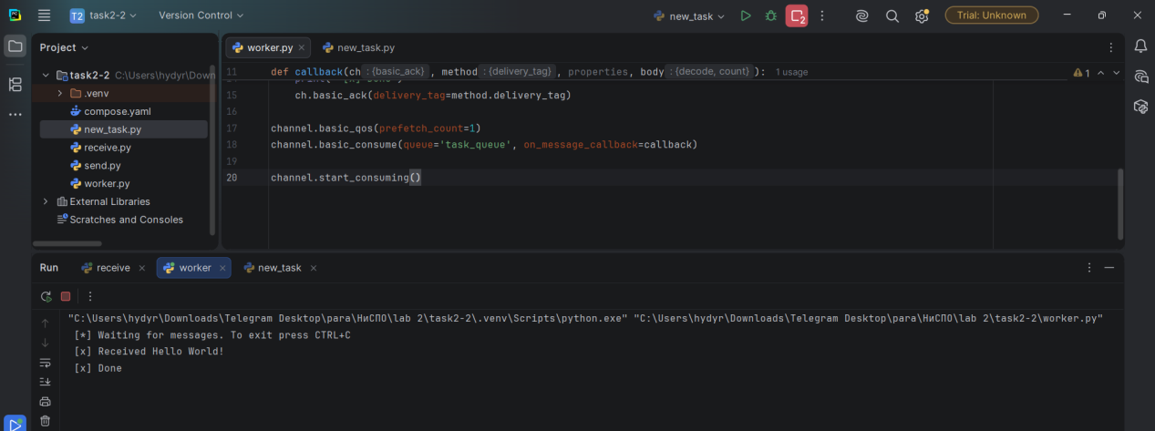
Урок 3. Publish/Subscribe (Публикация/Подписка)
Реализована рассылка сообщений всем подписчикам через exchange типа fanout. Создана временная очередь (exclusive=True).
Код emit_log.py:
python
import pika
import sys

credentials = pika.PlainCredentials('user', 'password')
connection = pika.BlockingConnection(pika.ConnectionParameters('localhost', 5672, '/', credentials))
channel = connection.channel()

channel.exchange_declare(exchange='logs', exchange_type='fanout')

message = ' '.join(sys.argv[1:]) or "info: Hello World!"
channel.basic_publish(exchange='logs', routing_key='', body=message)
print(f" [x] Sent {message}")
connection.close()
Код receive_logs.py:
python
import pika

credentials = pika.PlainCredentials('user', 'password')
connection = pika.BlockingConnection(pika.ConnectionParameters('localhost', 5672, '/', credentials))
channel = connection.channel()

channel.exchange_declare(exchange='logs', exchange_type='fanout')

result = channel.queue_declare(queue='', exclusive=True)
queue_name = result.method.queue

channel.queue_bind(exchange='logs', queue=queue_name)

print(' [*] Waiting for logs. To exit press CTRL+C')

def callback(ch, method, properties, body):
print(f" [x] {body.decode()}")

channel.basic_consume(queue=queue_name, on_message_callback=callback, auto_ack=True)

channel.start_consuming()
Результат Урока 3:
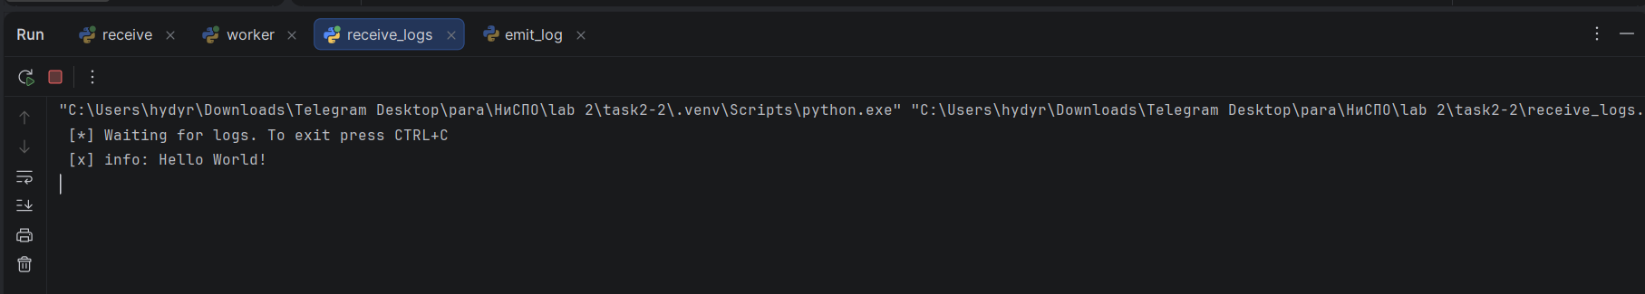
Ответы на контрольные вопросы (1-30)
1. Что такое обмен сообщениями (messaging) и какие проблемы в архитектуре ПО он решает?
Обмен сообщениями — это метод связи между компонентами системы, при котором отправитель и получатель не взаимодействуют напрямую. Это решает проблемы слабой связности (decoupling), асинхронности, балансировки нагрузки и надежности доставки данных.
2. Что такое брокер сообщений? Какова его роль в системе?
Брокер сообщений — это промежуточное ПО, которое принимает сообщения от издателей (producers), маршрутизирует их и доставляет потребителям (consumers). Он обеспечивает буферизацию, надежность и гибкость маршрутизации.
3. Перечислите и охарактеризуйте основные шаблоны (паттерны) обмена сообщениями.
Point-to-Point (очередь): сообщение доставляется ровно одному потребителю.
Publish/Subscribe (тема): сообщение доставляется всем подписчикам.
Request/Reply: запрос и ответ на него.
4. Дайте определение RabbitMQ.
RabbitMQ — это популярный брокер сообщений с открытым исходным кодом, реализующий протокол AMQP.
5. Какой протокол лежит в основе RabbitMQ?
AMQP (Advanced Message Queuing Protocol), а также поддерживает MQTT, STOMP.
6. В RabbitMQ сообщения, принятые от приложения-продюсера (издателя), записываются ...
... в очереди (queues) через точки обмена (exchanges).
7. Объясните, что такое точка обмена (exchange).
Точка обмена — это сущность, которая принимает сообщения от продюсеров и маршрутизирует их в одну или несколько очередей согласно правилам (routing keys, bindings).
8. Что такое Binding в RabbitMQ?
Binding — это связь между точкой обмена (exchange) и очередью (queue). Она определяет, какие сообщения из exchange попадут в данную очередь.
9. Дайте определение Routing Key в RabbitMQ.
Routing Key — это ключ, который продюсер прикрепляет к сообщению. Exchange использует его для определения, в какие очереди направить сообщение (в зависимости от типа exchange).
10. Опишите по шагам процесс маршрутизации сообщения в RabbitMQ (от продюсера до потребителя).
Продюсер публикует сообщение в Exchange с указанием Routing Key.
Exchange, согласно типу и привязкам (bindings), определяет очереди.
Сообщение попадает в очередь.
Потребитель (consumer) забирает сообщение из очереди и обрабатывает его.
11. Если необходимо просто распараллелить обработку сообщений, принятых от продюсера (издателя) по нескольким потребителям, какой тип обменника надо выбрать в RabbitMQ?
Для этого лучше всего подходит тип fanout (если нужно всем) или direct с несколькими очередями, но для балансировки нагрузки между воркерами используют одну очередь и несколько потребителей (Work Queues).
12. Какие типы точек обмена (exchanges) существуют в RabbitMQ и в чем их принципиальные отличия?
direct: маршрутизация по точному совпадению routing key.
fanout: рассылка во все привязанные очереди (игнорирует ключ).
topic: маршрутизация по шаблону (wildcards).
headers: маршрутизация по заголовкам сообщения.
13. Обычно приложение-продюсер отправляя сообщение в RabbitMQ, отправляет его ...
... в точку обмена (exchange), а не напрямую в очередь.
14. Как предотвратить потребление устаревших данных из RabbitMQ?
Установить TTL (Time-To-Live) для сообщений или очередей, либо использовать max-length для ограничения количества сообщений в очереди.
15. По какому принципу LIFO или FIFO устроены очереди в RabbitMQ, в которые записываются сообщения?
Очереди в RabbitMQ работают по принципу FIFO (First In, First Out) — первым пришел, первым ушел.
16. Для чего предназначен Server (Broker/Node) в RabbitMQ.
Server (Node) — это сам процесс RabbitMQ, который хранит очереди, exchanges, принимает подключения и управляет маршрутизацией.
17. Опишите назначение Virtual Host (Vhost) в RabbitMQ.
Vhost — это логическое разделение внутри брокера. Он позволяет изолировать ресурсы (очереди, exchanges) для разных приложений или пользователей, обеспечивая безопасность и независимость.
18. Что такое подтверждение сообщений (acknowledgments /ack, nack, reject) и зачем оно необходимо?
Подтверждение — это сигнал от потребителя брокеру о том, что сообщение успешно обработано (ack), отклонено (nack) или отвергнуто (reject). Необходимо для гарантии доставки и предотвращения потери данных при сбоях потребителя.
19. Чем отличаются долговечные (durable) и временные (transient) очереди и сообщения? Как это влияет на перезагрузку брокера?
Durable-очереди и persistent-сообщения сохраняются на диск и выживают после перезагрузки брокера. Transient-очереди и сообщения хранятся в памяти и теряются при перезапуске.
20. Что такое Dead Letter Exchange (DLX) и какие сценарии его использования?
DLX — это exchange, в который перенаправляются сообщения, если они были отклонены (reject/nack), истек их TTL или превышен лимит очереди. Используется для обработки ошибок и «мертвых» сообщений.
21. Что такое Priority Queue в RabbitMQ и как она работает?
Очередь с приоритетами. Сообщения с более высоким приоритетом обрабатываются раньше. Работает на основе аргумента x-max-priority при объявлении очереди.
22. Дайте определение Apache Kafka. Какие основные задачи она решает и чем ее философия отличается от классических брокеров?
Kafka — распределенная платформа для потоковой передачи данных. Она решает задачи сбора, хранения и обработки потоков событий в реальном времени. Отличается тем, что работает как распределенный журнал (log), где сообщения хранятся определенное время и могут быть перечитаны, в отличие от RabbitMQ, где сообщение удаляется после обработки.
23. Опишите архитектуру Kafka. Что такое Broker, Topic и Partition?
Broker — узел кластера Kafka. Topic — категория/тема, в которую публикуются сообщения. Partition — часть топика, обеспечивающая параллелизм и порядок в рамках одной партиции.
24. Что такое Consumer Group (группа потребителей) и как она влияет на масштабирование и распараллеливание чтения?
Consumer Group — это группа потребителей, которые совместно читают сообщения из топика. Каждая партиция назначается только одному потребителю в группе, что позволяет масштабировать чтение горизонтально.
25. Что такое реплика (Replica)? Чем роль Leader отличается от роли Follower?
Реплика — копия партиции на другом брокере. Leader принимает запросы на чтение/запись, а Follower синхронизируется с Leader и может заменить его при сбое.
26. Что такое ZooKeeper (или подсистема Kraft в новых версиях) и какова его роль в архитектуре Kafka?
ZooKeeper (или KRaft) используется для управления метаданными кластера, выбора лидеров и координации брокеров.
27. Что такое Kafka Streams и как он отличается от написания Consumer-приложений?
Kafka Streams — это библиотека для обработки потоков данных. Она позволяет писать приложения, которые читают, трансформируют и агрегируют данные из Kafka, не требуя отдельного кластера обработки (в отличие от простых consumer'ов).
28. В чем заключаются фундаментальные архитектурные отличия между RabbitMQ и Apache Kafka (модель хранения, маршрутизация, состояние сообщений)?
RabbitMQ — умный брокер с сложной маршрутизацией, сообщения удаляются после подтверждения. Kafka — распределенный журнал, где сообщения хранятся и не удаляются сразу, а потребители сами отслеживают свой прогресс (offset).
29. Приведи примеры, в каких сценариях предпочтительнее использовать RabbitMQ, а в каких — Apache Kafka.
RabbitMQ: микросервисы, очереди задач, RPC, сложная маршрутизация. Kafka: потоковая обработка больших данных, логи, аналитика в реальном времени, event sourcing.
30. Можно ли использовать RabbitMQ и Apache Kafka в одной архитектуре? Если да, то за какие зоны ответственности каждый из них будет отвечать?
Да, можно. Kafka часто используется для сбора и хранения больших потоков событий (data pipeline), а RabbitMQ — для оперативной обработки задач и коммуникации между микросервисами в реальном времени.

